Сортировка

- Выбрать все сведения о книгах из таблицы Books и отсортировать результат по коду книги (поле Code_book).
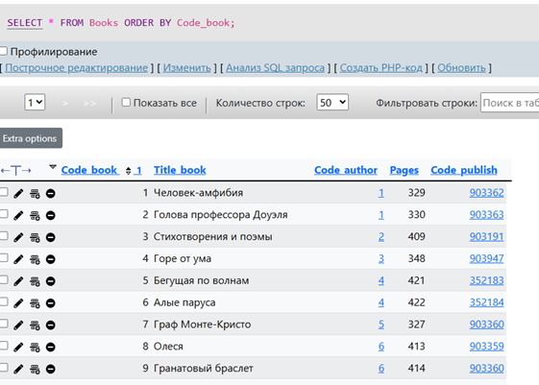

- Выбрать из таблицы Books коды книг, названия и количество страниц (поля Code_book, Title_book и Pages), отсортировать результат по названиям книг (поле Title_book по возрастанию) и по полю Pages (по убыванию).
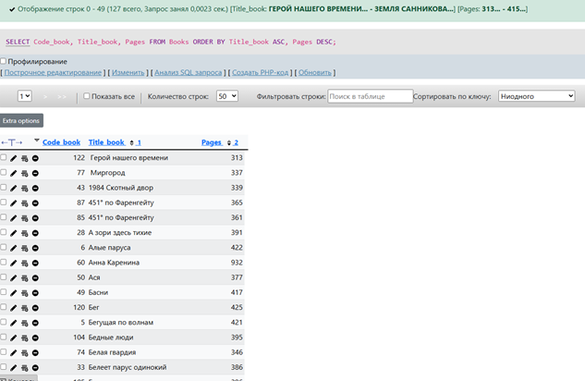

- Выбрать из таблицы Deliveries список поставщиков (поля Name_delivery, Phone и INN), отсортировать результат по полю INN (по убыванию).
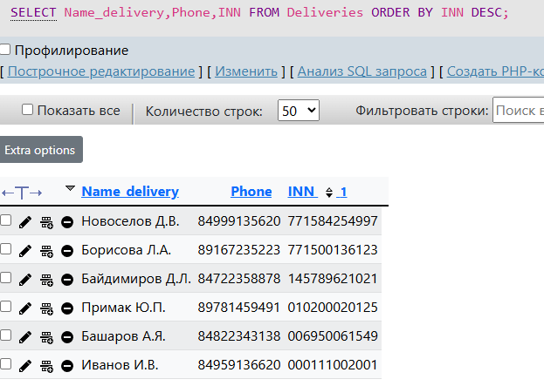

Изменение порядка следования полей

- Выбрать все поля из таблицы Deliveries таким образом, чтобы в результате порядок столбцов был следующим: Name_delivery, INN, Phone, Address, Code_delivery.
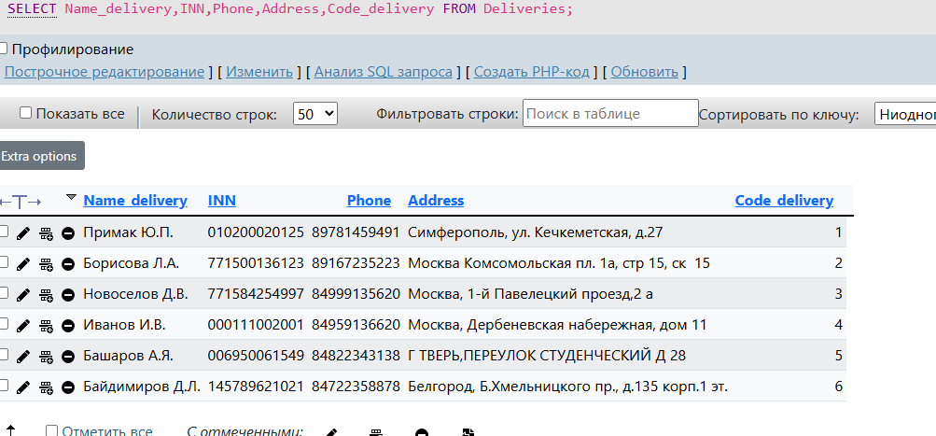
- Выбрать все поля из таблицы Publishing_house таким образом, чтобы в результате порядок столбцов был следующим: Publish, City, Code_publish.
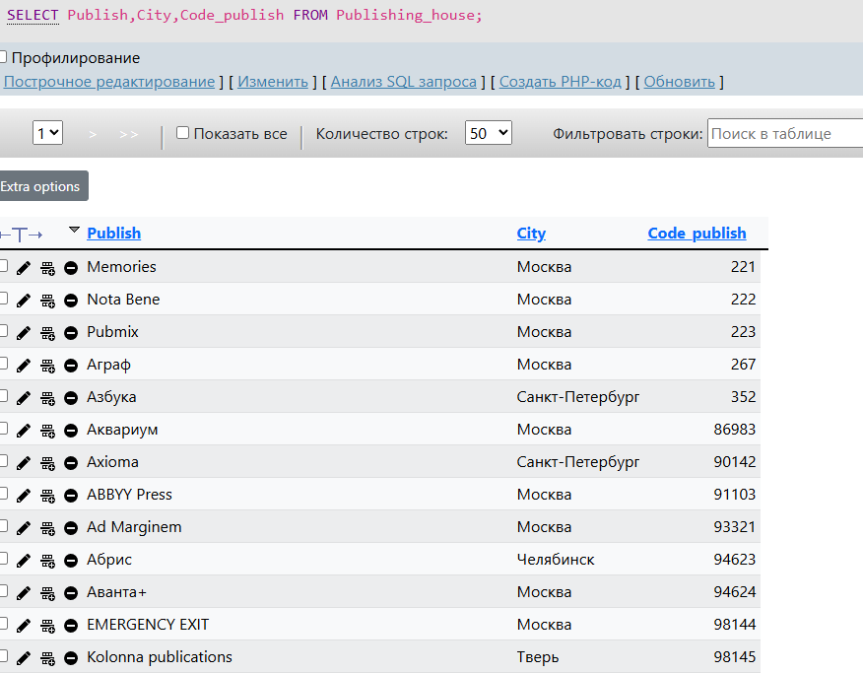

Выбор некоторых полей из двух таблиц

- Выбрать из таблицы Books названия книг и количество страниц (поля Title_book и Pages), а из таблицы Authors выбрать имя соответствующего автора книги (поле Name_ author).
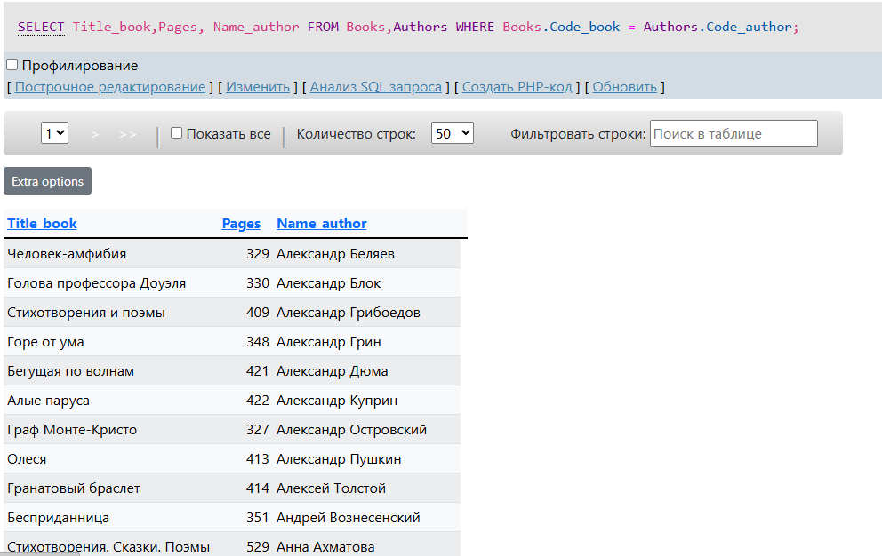

- Выбрать из таблицы Books названия книг и количество страниц (поля Title_book и Pages), а из таблицы Deliveries выбрать имя соответствующего поставщика книги (поле Name_delivery).
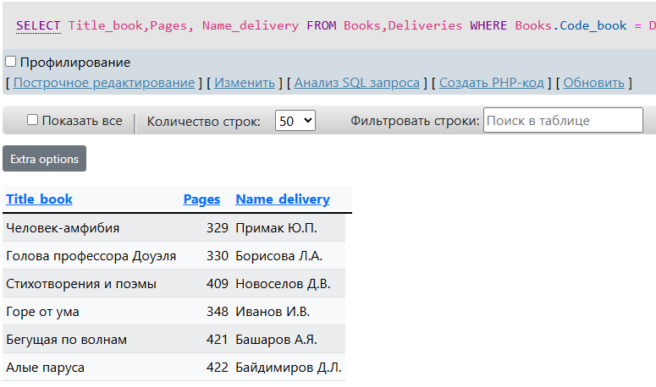
- Выбрать из таблицы Books названия книг и количество страниц (поля Title_book и Pages), а из таблицы Publishing_house выбрать название соответствующего издательства и места издания (поля Publish и City).
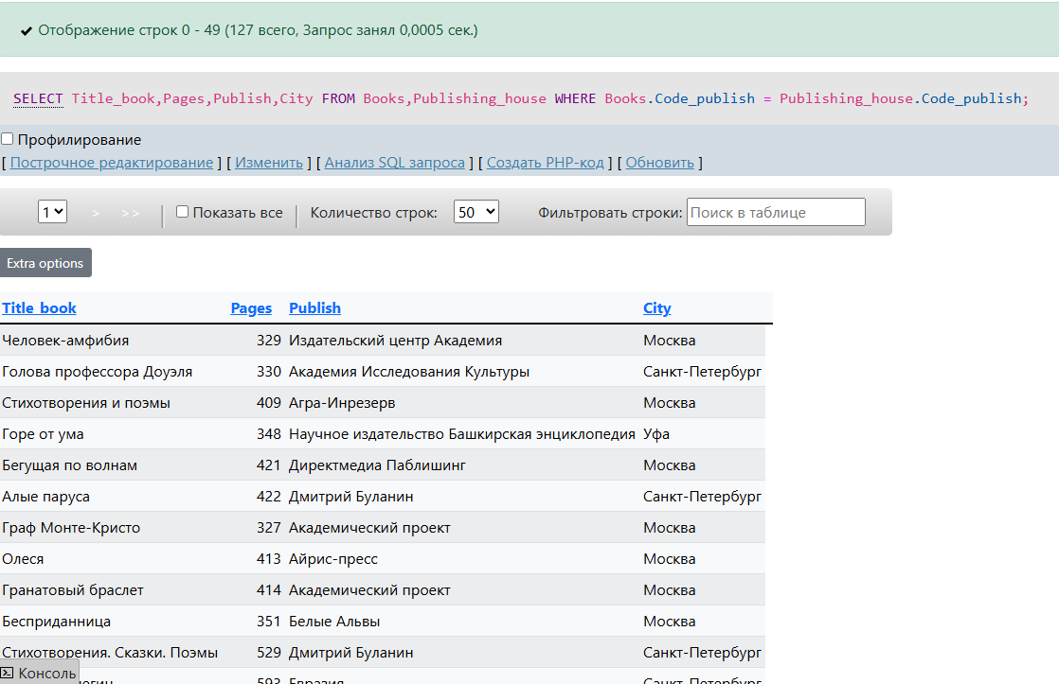

Условие неточного совпадения

- Выбрать из справочника поставщиков (таблица Deliveries) названия компаний, телефоны и ИНН (поля Name_company, Phone и INN), у которых название компании (поле Name_company) начинается с ‘ОАО’.
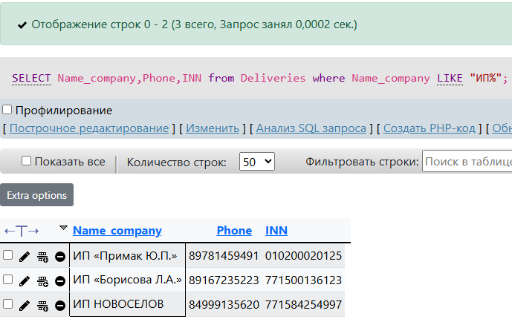

- Выбрать из таблицы Books названия книг и количество страниц (поля Title_book и Pages), а из таблицы Authors выбрать имя соответствующего автора книг (поле Name_ author), у которых название книги начинается со слова ‘Мемуары’.
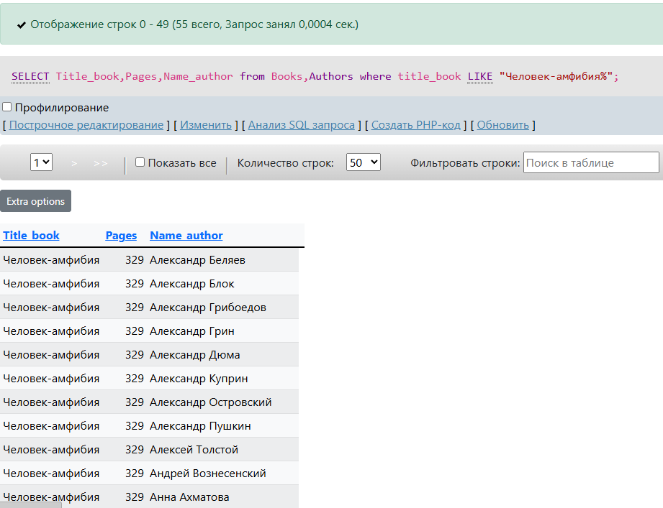

- Выбрать из таблицы Authors фамилии, имена, отчества авторов (поле Name_ author), значения которых начинаются с ‘Иванов’.
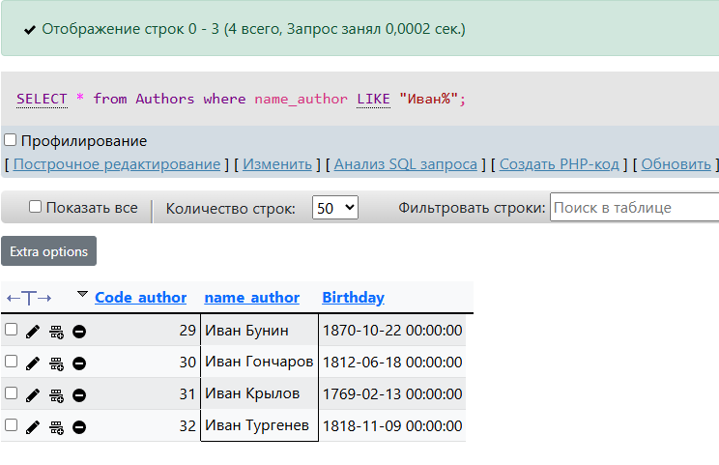

Точное несовпадение значений одного из полей

- Вывести список названий издательств (поле Publish) из таблицы Publishing_house, которые не находятся в городе ‘Москва’ (условие по по-лю City).

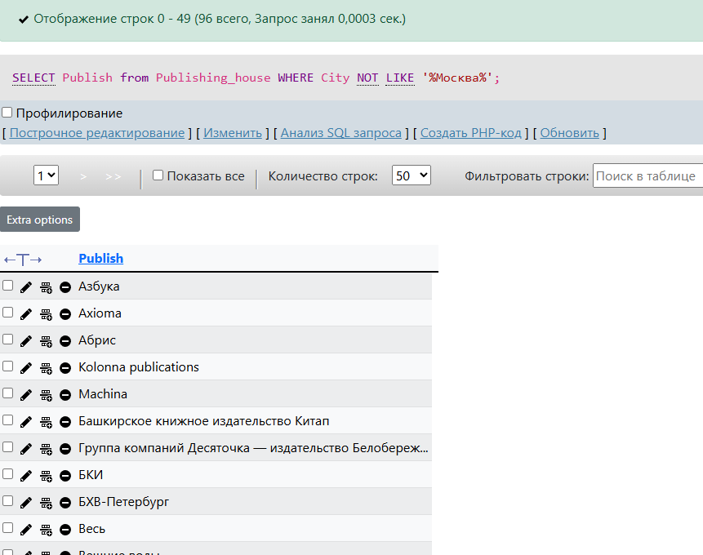

- Вывести список названий книг (поле Title_book) из таблицы Books, которые выпущены любыми издательствами, кроме издательства ‘Питер-Софт’ (поле Publish из таблицы Publishing_house).
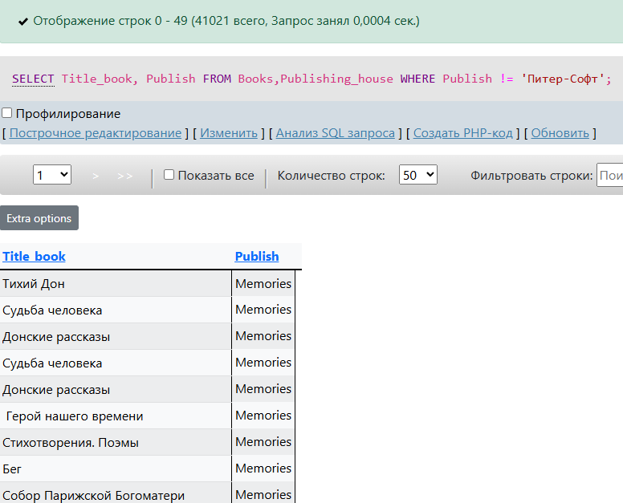
Выбор записей по диапазону значений (Between)

- Вывести фамилии, имена, отчества авторов (поле Name_author) из таблицы Authors, у которых дата рождения (поле Birthday) находится в диапазоне 01.01.1840 – 01.06.1860.
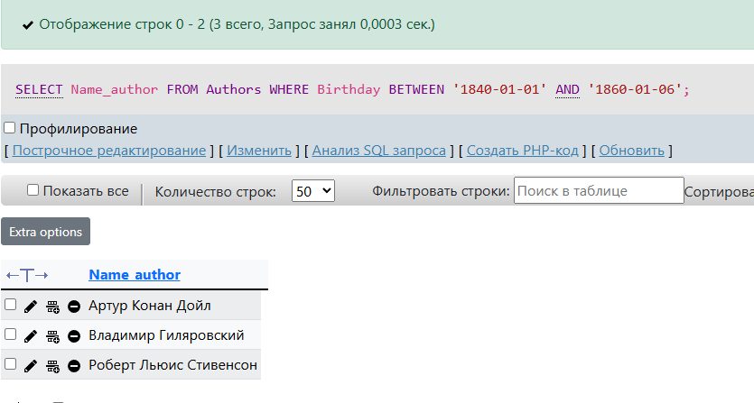
  - Вывести список названий книг (поле Title_book из таблицы Books) количество экземпляров (поле Amount из таблицы Purchases), которые были закуплены в период с 12.03.2003 по 15.06.2003 (условие по полю

Date_order из таблицы Purchases).
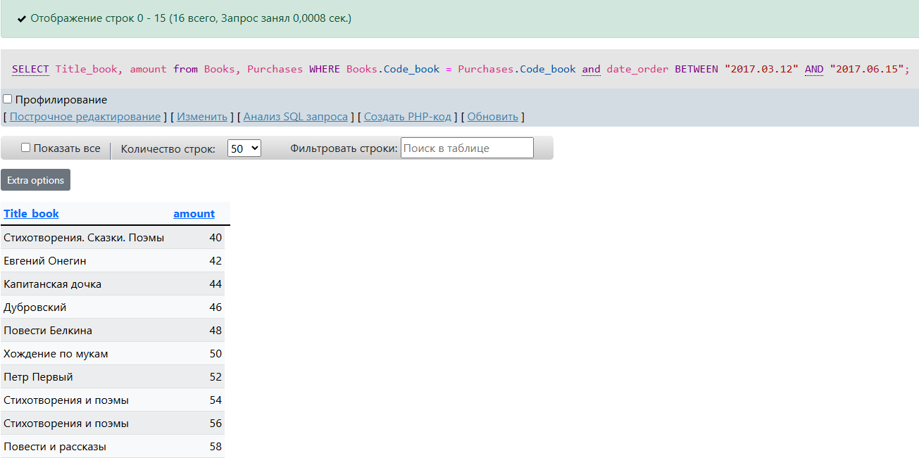

  - Вывести список названий книг (поле Title_book) и количество страниц (поле Pages) из таблицы Books, у которых объем в страницах укладывается в диапазон 200 – 300 (условие по полю Pages).
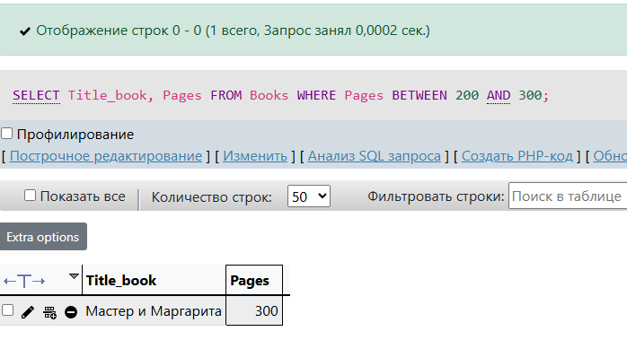

  - Вывести список фамилий, имен, отчеств авторов (поле Name_author) из таблицы Authors, у которых фамилия начинается на одну из букв диапазона ‘В’ – ‘Г’ (условие по полю Name_author).
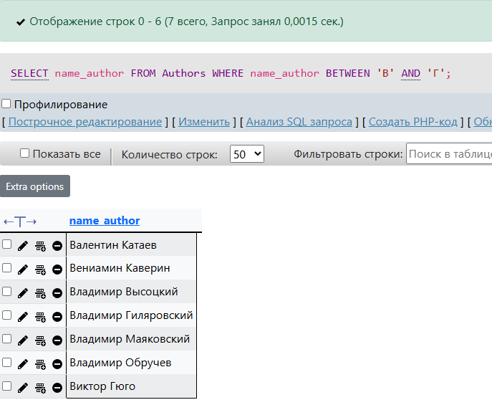

Выбор записей по диапазону значений (In)

  - Вывести список названий книг (поле Title_book из таблицы Books)

и количество (поле Amount из таблицы Purchases), которые были поставлены поставщиками с кодами 3, 7, 9, 11 (условие по полю Code_delivery из таблицы Purchases).
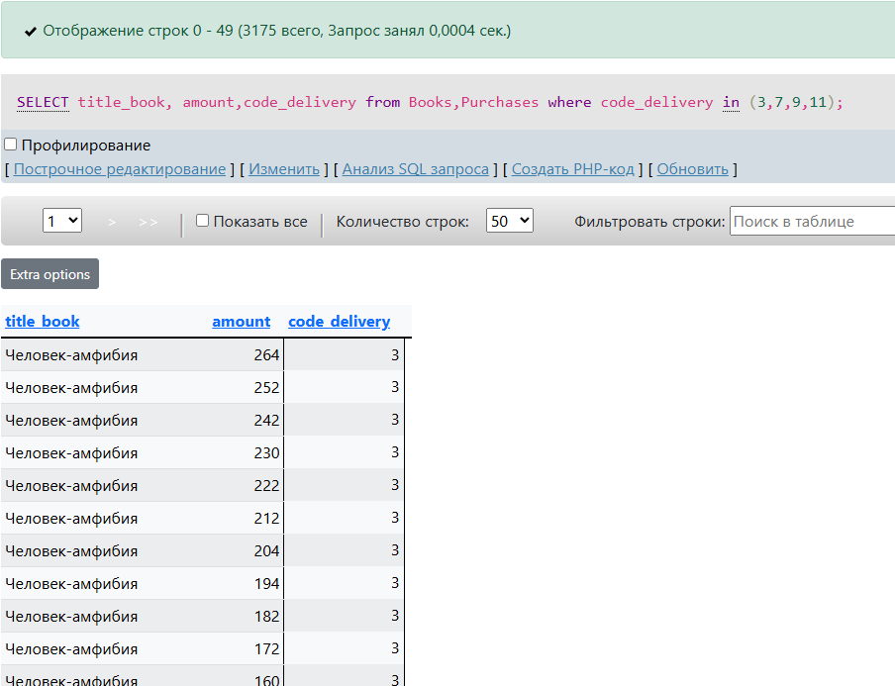
  - Вывести список названий книг (поле Title_book) из таблицы Books, которые выпущены следующими издательствами: ‘Питер-Софт’, ‘Альфа’, ‘Наука ’ (условие по полю Publish из таблицы Publishing_house).
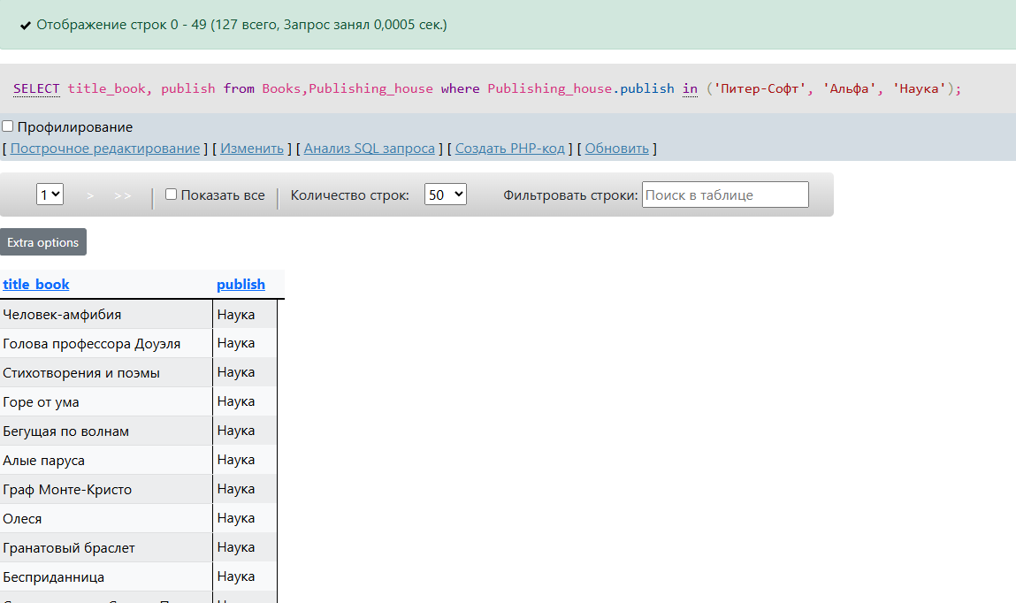

  - Вывести список названий книг (поле Title_book) из таблицы Books, которые написаны следующими авторами: ‘Толстой Л.Н.’, ‘Достоевский Ф.М.’, ‘Пушкин А.С.’ (условие по полю Name_author из таблицы Authors).
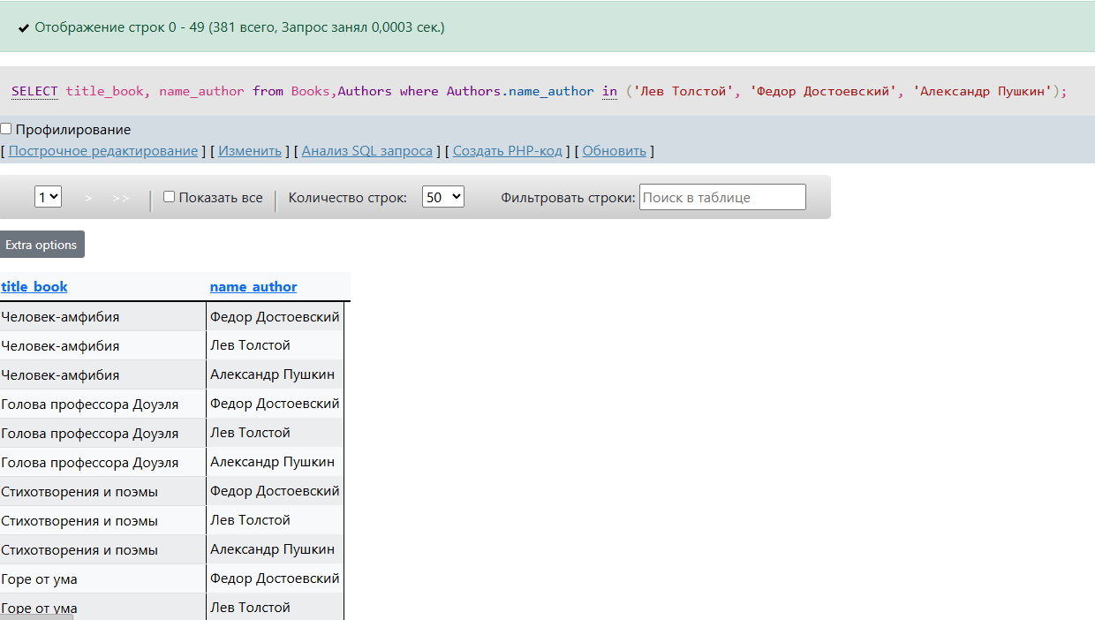

Выбор записей с использованием Like

- Вывести список авторов (поле Name_author) из таблицы Authors, которые начинаются на букву ‘К’.
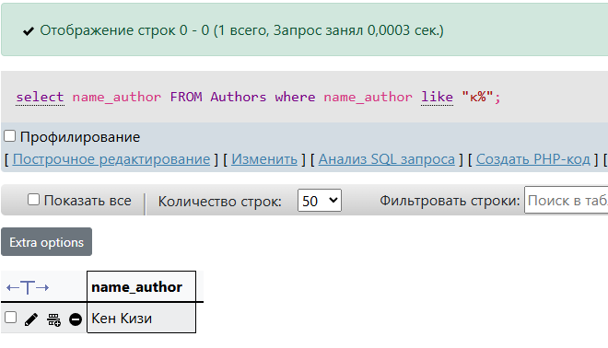

- Вывести названия издательств (поле Publish) из таблицы Publishing_house, которые содержат в названии сочетание ‘софт’.
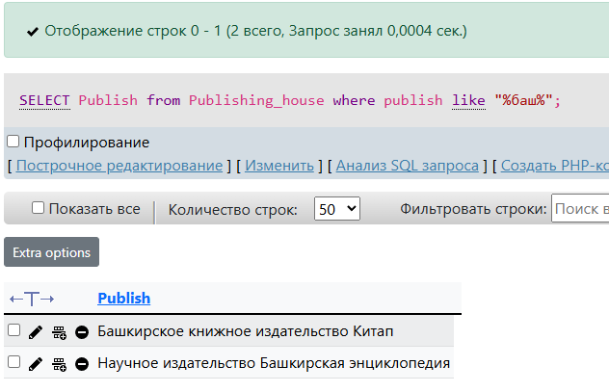

- Выбрать названия компаний (поле Name_company) из таблицы Deliveries, у которых значение оканчивается на ‘ский’.
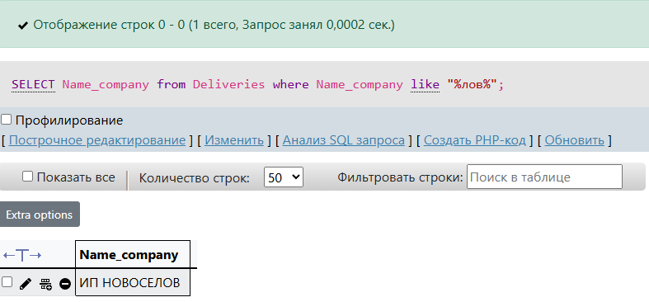

Выбор записей по нескольким условиям

  - Выбрать коды поставщиков (поле Code_delivery), даты заказов (поле Date_order) и названия книг (поле Title_book), если количество книг (поле Amount) в заказе больше 100 или цена (поле Cost) за книгу находится

- диапазоне от 200 до 500.
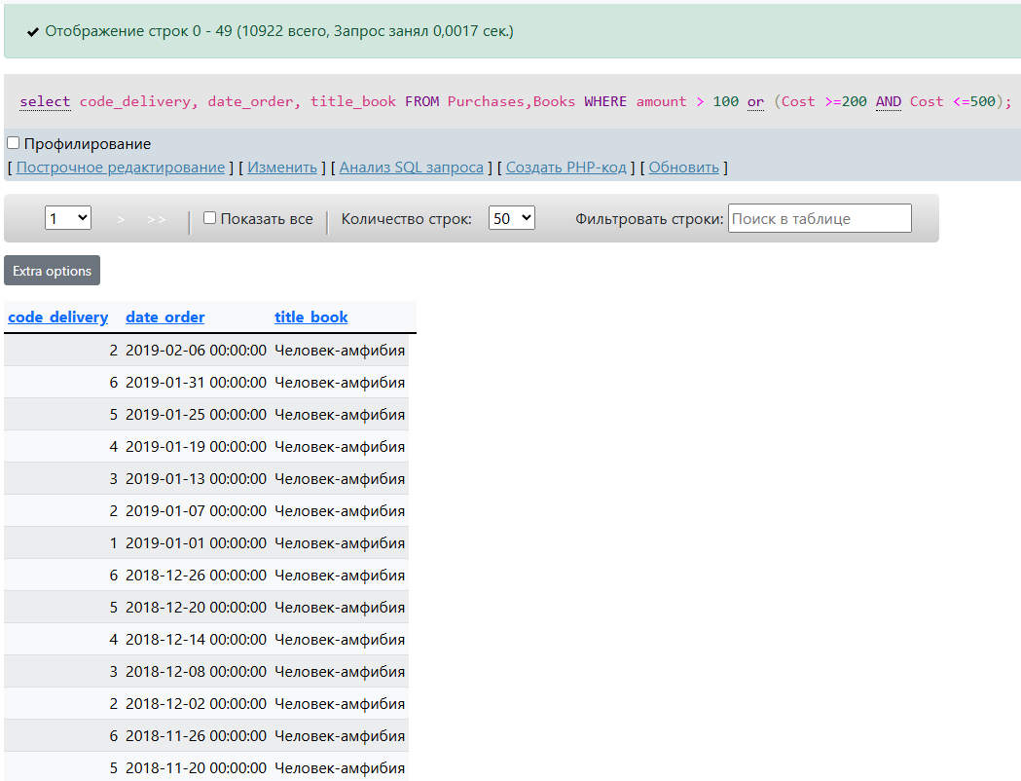

  - Выбрать коды авторов (поле Code_author), имена авторов (поле Name_author), названия соответствующих книг (поле Title_book), если код издательства (поле Code_Publish) находится в диапазоне от 10 до 25 и количество страниц (поле Pages) в книге больше 120.
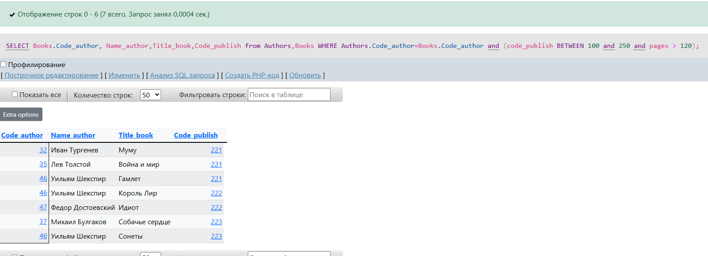
  - Вывести список издательств (поле Publish) из таблицы Publish-ing_house, в которых выпущены книги, названия которых (поле Title_book) начинаются со слова ‘Труды’ и город издания (поле City) – ‘Новосибирск’.
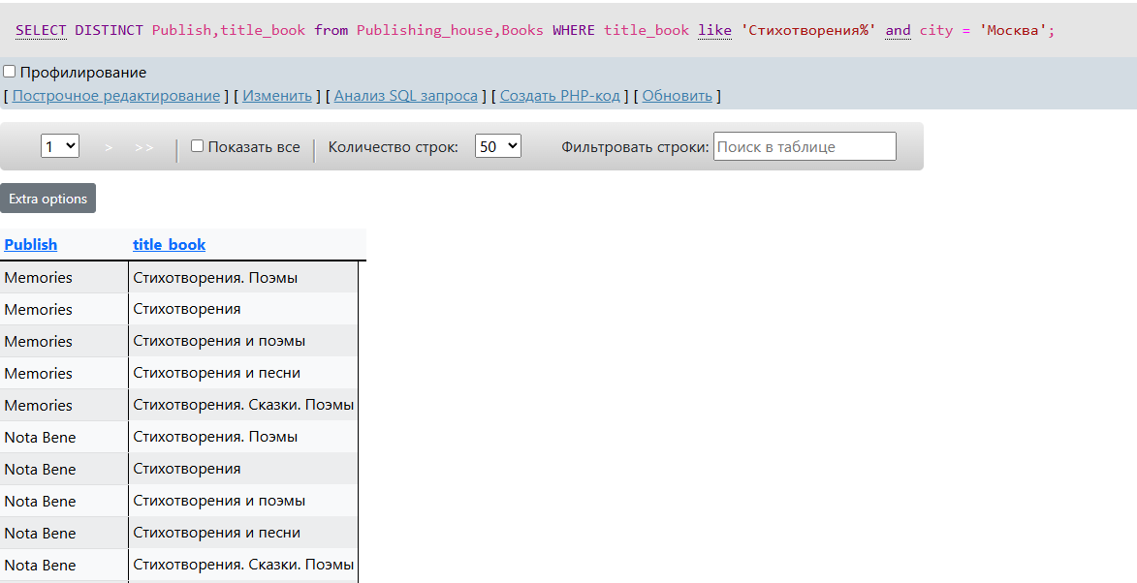

Многотабличные запросы (выборка из двух таблиц, выборка из трех таблиц с использованием JOIN)

  - Вывести список названий компаний-поставщиков (поле Name_company) и названия книг (поле Title_book), которые они поставили

- период с 01.01.2002 по 31.12.2003 (условие по полю Date_order).
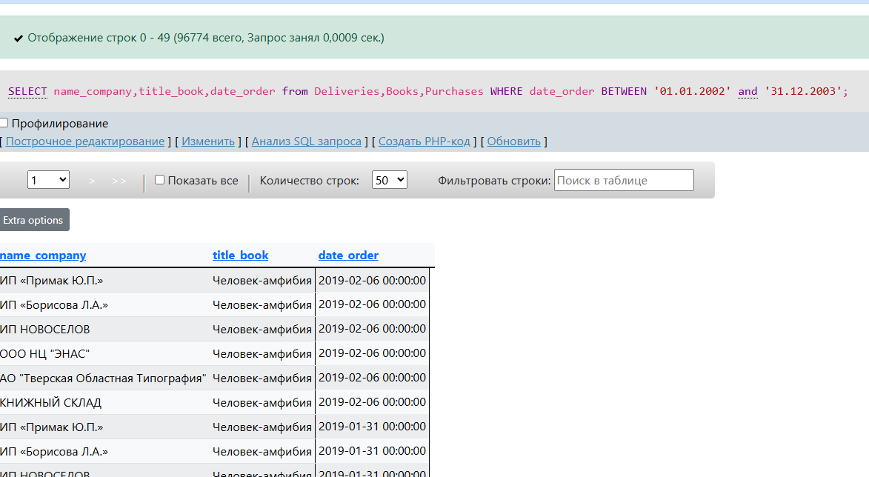

  - Вывести список авторов (поле Name_author), книги которых были выпущены в издательстве ‘Мир’ (условие по полю Publish).

  - Вывести список поставщиков (поле Name_company), которые поставляют книги издательства ‘Питер’ (условие по полю Publish).
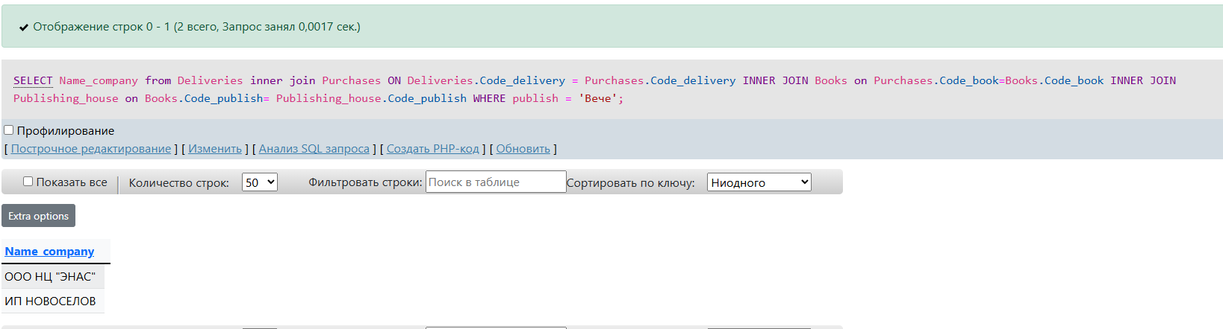

  - Вывести список авторов (поле Name_author) и названия книг (поле Title_book), которые были поставлены поставщиком ‘ОАО Книготорг’ (ус

ловие по полю Name_company).

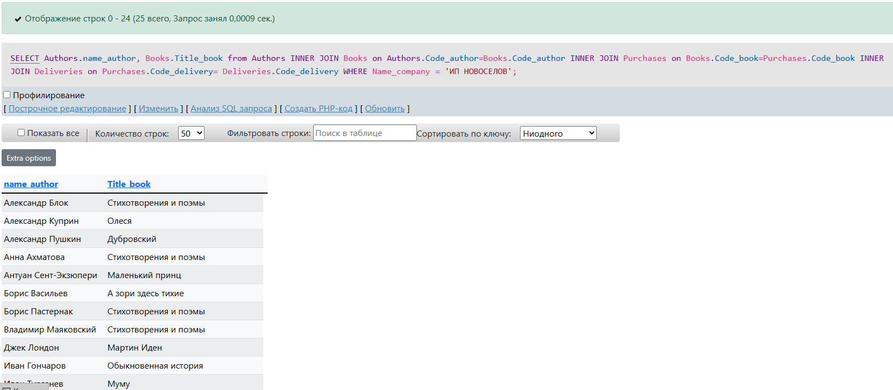

Вычисления

- Вывести суммарную стоимость партии одноименных книг (исполь-зовать поля Amount и Cost) и название книги (поле Title_book) в каждой поставке.
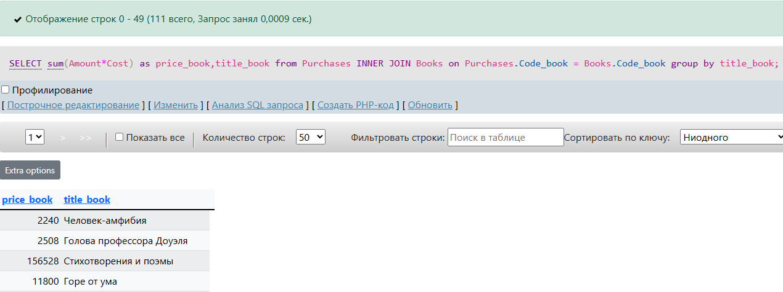

- Вывести стоимость одной печатной страницы каждой книги (использовать поля Cost и Pages) и названия соответствующих книг (поле

Title_book).
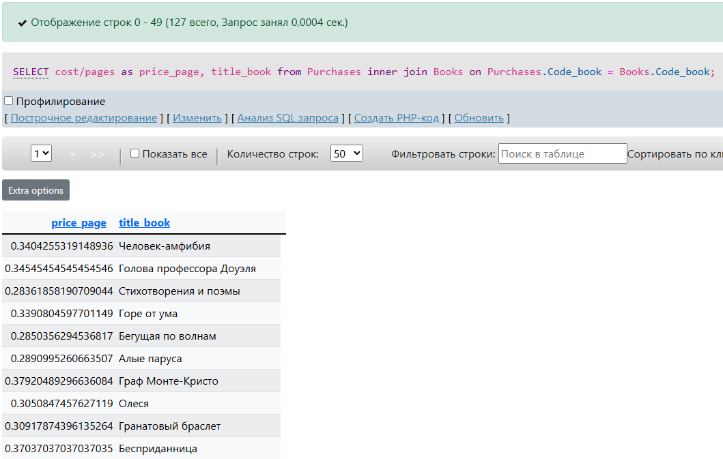

- Вывести количество лет с момента рождения авторов (использовать поле Birthday) и имена соответствующих авторов (поле Name_author).
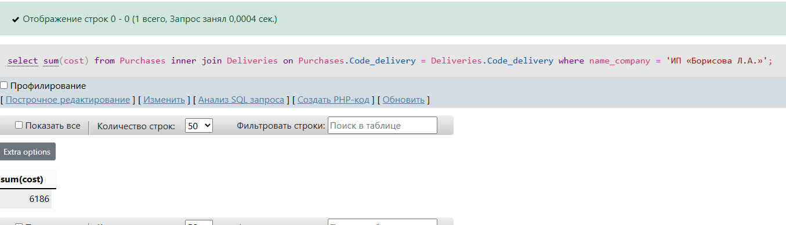
Вычисление итоговых значений с использованием агрегатных функций

- Вывести общую сумму поставок книг (использовать поле Cost), выполненных ‘ЗАО Оптторг’ (условие по полю Name_company).
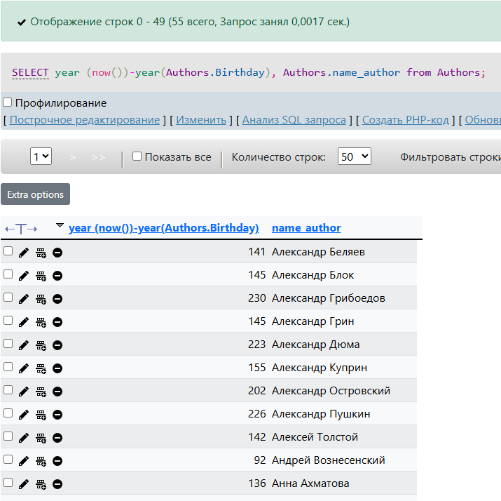

- Вывести общее количество всех поставок (использовать любое по-ле из таблицы Purchases), выполненных в период с 01.01.2003 по

01.02.2003 (условие по полю Date_order).
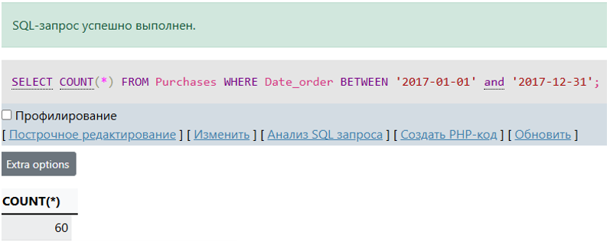

- Вывести среднюю стоимость (использовать поле Cost) и среднее количество экземпляров книг (использовать поле Amount) в одной поставке, где автором книги является ‘Акунин’ (условие по полю Name_author).
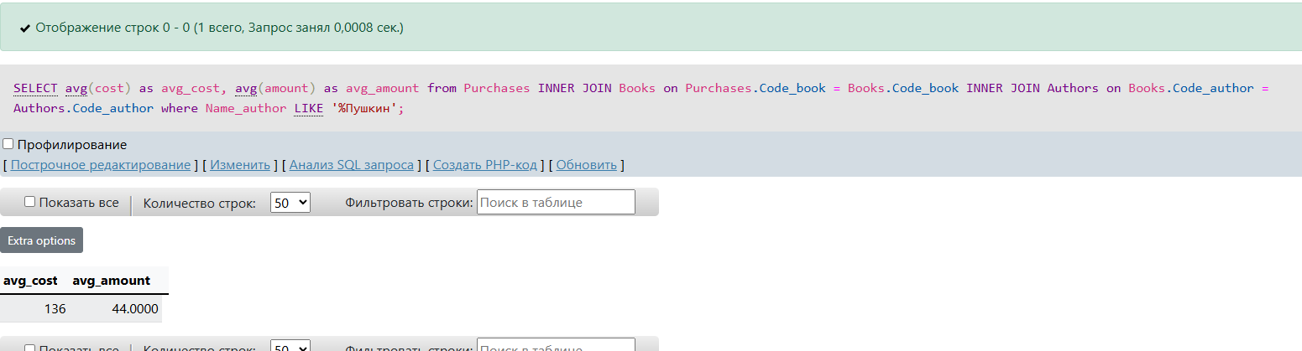

- Вывести все сведения о поставке (все поля таблицы Purchases), а также название книги (поле Title_book) с минимальной общей стоимостью (использовать поля Cost и Amount).
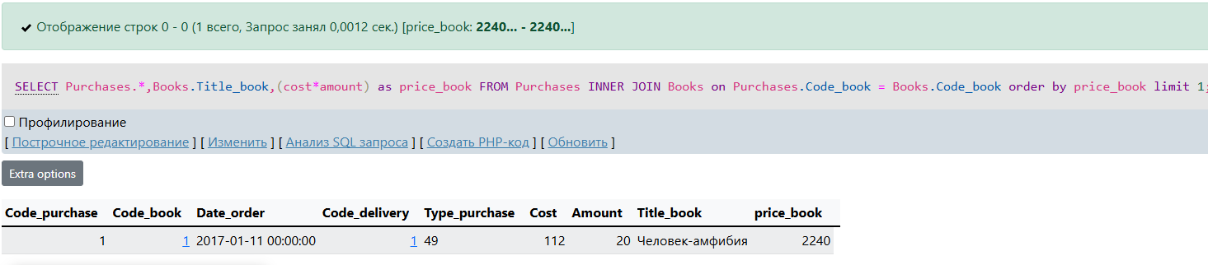

- Вывести все сведения о поставке (все поля таблицы Purchases), а также название книги (поле Title_book) с максимальной общей стоимостью (использовать поля Cost и Amount).
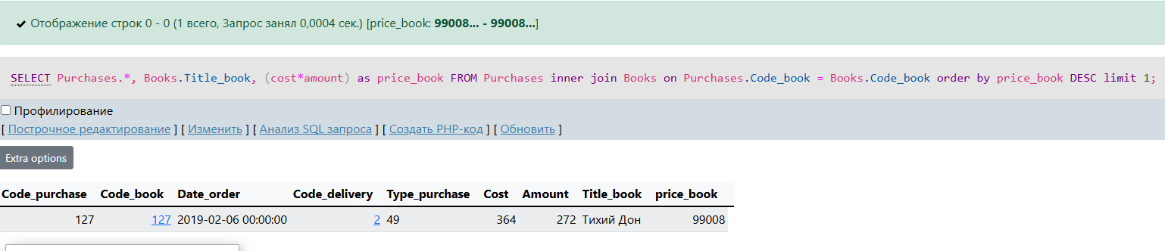

Изменение наименований полей

- Вывести название книги (поле Title_book), суммарную стоимость партии одноименных книг (использовать поля Amount и Cost), поместив в результат в поле с названием Itogo, в поставках за период с 01.01.2002 по
01.06.2002 (условие по полю Date_order).
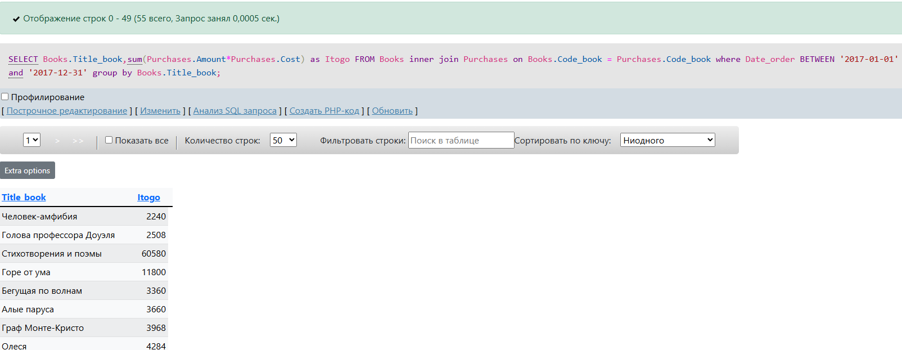

- Вывести стоимость одной печатной страницы каждой книги (использовать поля Cost и Pages), поместив результат в поле с названием One_page, и названия соответствующих книг (поле Title_book).
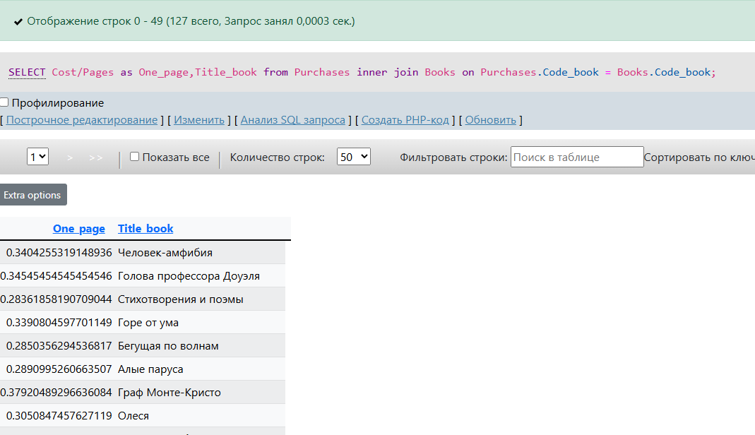

- Вывести общую сумму поставок книг (использовать поле Cost) и поместить результат в поле с названием Sum_cost, выполненных ‘ОАО Луч ’ (условие по полю Name_company).
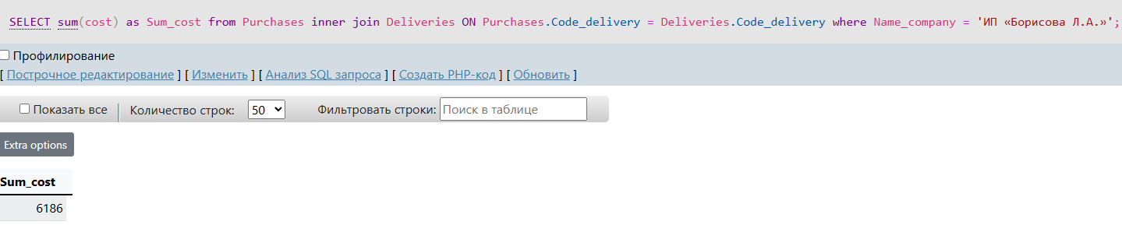
Оператор обработки данных Update

- Изменить в таблице Books содержимое поля Pages на 300, если код автора (поле Code_author) =56 и название книги (поле Title_book) =’Мемуары’.
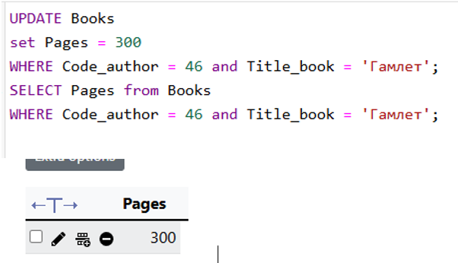

- Изменить в таблице Deliveries содержимое поля Address на ‘нет сведений’, если значение поля является пустым.
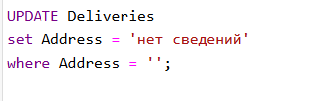

- Увеличить в таблице Purchases цену (поле Cost) на 20 процентов, если заказы были оформлены в течение последнего месяца (условие по по-

лю Date_order).

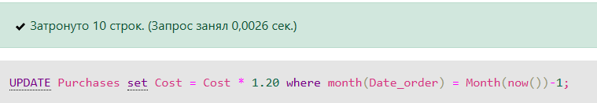
Оператор обработки данных Insert

- Добавить в таблицу Purchases новую запись, причем так, чтобы код покупки (поле Code_purchase) был автоматически увеличен на единицу, а в тип закупки (поле Type_purchase) внести значение ‘опт’.
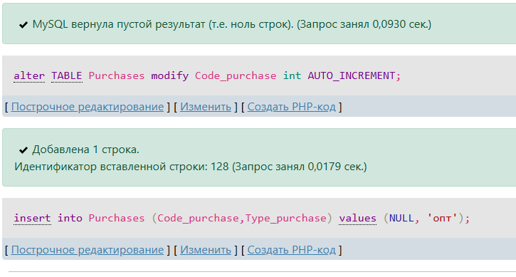

- Добавить в таблицу Books новую запись, причем вместо ключевого поля поставить код (поле Code_book), автоматически увеличенный на единицу от максимального кода в таблице, вместо названия книги (поле Ti-tle_book) написать ‘Наука. Техника. Инновации’.
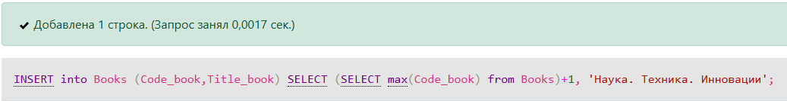

- Добавить в таблицу Publish_house новую запись, причем вместо ключевого поля поставить код (поле Code_publish), автоматически увеличенный на единицу от максимального кода в таблице, вместо названия города – ‘Москва’ (поле City), вместо издательства – ‘Наука’ (поле Publish).
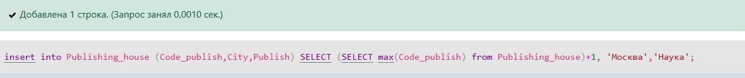
Оператор обработки данных Delete

- Удалить из таблицы Purchases все записи, у которых количество книг в заказе (поле Amount) = 0.
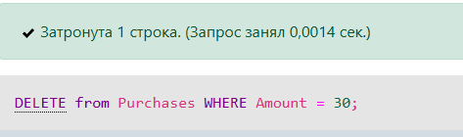

- Удалить из таблицы Authors все записи, у которых нет имени авто

ра в поле Name_Author.
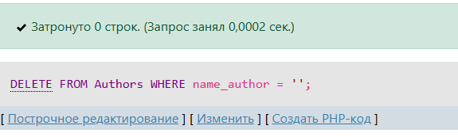

- Удалить из таблицы Deliveries все записи, у которых не указан ИНН (поле INN пустое).
